Муниципальное казённое общеобразовательное учреждение
1-Абрамовская средняя общеобразовательная школа

Катюша - оружие Победы

Автор: Метёлкин Марк Александрович
ученик 4 класса
Руководитель: Бизюкина Елена Викторовна,
учитель начальных классов

Абрамовка
2015 г
Содержание

1. Введение…………………………………………………………………………...3
2. Создание «Катюши» и её устройство …………………….………...…………...4
3. Почему называется «Катюша»………………………………………………..5-6
4. «Катюши» на фронте …….…………………………………………………….7-9
5. Память о «Катюшах» жива……………………………………………………..10
6. Заключение……………………………………………………………………....11
7. Литература и источники…………………………..…………………………….12
Приложения……………………………………………………………………..13-21

3
Введение
9 Мая 2015 года исполнится 70 лет, со дня Победы в Великой Отечественной войне. Мне, как и всем мальчишкам, всегда была интересна военная тема. Я люблю смотреть кинофильмы о войне, читать книги. С классом мы были в Таловском краеведческом музее, где нам рассказали о военной жизни и подвигах наших земляков. Наконец, мне просто нравится играть с друзьями в «войнушку». Ведь не найдётся ни одного мальчишки, которому не было бы интересно устройство пистолета или пулемёта. Именно поэтому мне захотелось узнать, какое оружие принесло наибольший вклад в победу нашего народа.
Целью моего исследования стала реактивная миномётная установка «Катюша»
Задачи исследования:
1.Изучить и проанализировать информацию по теме исследования.
2.Оформить результаты исследования в форме презентации и исследовательской работы.
Для решения этих задач были использованы методы исследования: анализ, обобщение;
Гипотеза исследования: именно «Катюша» стала ярким символом Победы и сыграла наиболее значимую роль в Великой Отечественной войне

4
2. Создание Катюши и её устройство
Реактивные снаряды для «Катюш» разработал Владимир Андреевич Артемьев. В 1938-1941 годы А. С. Попов и др. создали многозарядную пусковую установку, смонтированную на грузовом автомобиле. 25 декабря 1939 г. реактивный снаряд М-13 и пусковая установка, позднее получившая название "Боевая машина 13" (БМ-13) были одобрены Артиллерийским управлением Красной Армии. Решение о серийном производстве реактивных снарядов было принято за несколько часов до начала войны. Официальное название пусковой установки- БМ-13(боевая машина-13). В её состав входили: пусковая установка на базе автомашины и реактивный снаряд. Снаряд М-13 состоит из головной части и порохового реактивного двигателя. Головная часть по своей конструкции напоминает артиллерийский осколочно-фугасный снаряд и снаряжена зарядом взрывчатого вещества, для подрыва которого используются контактный взрыватель и дополнительный детонатор.
Производство БМ-13 было организованно на воронежском заводе им. Коминтерна и на московском заводе «Компрессор». БМ-13 была принята на вооружение 21 июня 1941 года; именно этот тип боевых машин и получил впервые прозвище «Катюша». БМ-13 заряжалась 16 реактивными снарядами калибра 132 мм. Залп выполнялся в течение 15-20 секунд. Дальность стрельбы – 8-8,5 км. Скорость БМ-13 по хорошей дороге достигала 50-60 км/ч. За час одна боевая машина могла сделать 10 залпов и выпустить 160 снарядов. Экипаж состоял из 5 - 7 человек: командир орудия - 1; наводчик - 1; водитель - 1; заряжающий - 2-4.
После осмотра образцов ракетного оружия Верховный Главнокомандующий Иосиф Сталин принял решение о развертывании серийного производства реактивных снарядов М-13 и пусковой установки БМ-13 и о начале формирования ракетных войсковых частей.
За три с лишним года произвели почти 30 тысяч «Катюш» и 12 миллионов реактивных снарядов.
5
3. Почему называется «Катюша»?
Нет единой версии, почему БМ-13 стали именоваться «Катюшами». Существует несколько предположений. Вот одна из них - по названию ставшей популярной перед войной песни Блантера на слова Исаковского «Катюша». Докладывая в штаб о выполнении Флёровым боевого задания, связист Сапронов сказал: «Катюша спела на отлично». Значение только что придуманного кодового слова в штабе батальона поняли, и слово это пошло сначала в штаб дивизии, а потом и в штаб армии. Так после первого же боевого применения за установкой БМ-13-16 закрепилось название «Катюша».
Наиболее вероятное из них связано с заводской маркой "К" завода изготовителя первых боевых машин БМ-13 (Воронежский завод им. Коминтерна). Есть ещё несколько версий о таком имени для пусковой установки:
- В советских войсках существовала легенда, будто прозвище «Катюша» произошло от имени девушки-партизанки, прославившейся уничтожением значительного количества гитлеровцев.
- По словам ветеранов, «Катюша» во время выстрелов издавала своеобразный звук — «ИИИиии….». В песне про Катюшу так же присутствует этот звук: «ВыходИиииИла на берег Катюша». Видимо благодаря этому звуку и возникла ассоциация с Катюшей.
- Направляющие, на которые устанавливались снаряды, назывались скатами. Сорокадвухкилограммовый снаряд поднимали два бойца, впрягшиеся в лямки, а третий обычно помогал им, подталкивая снаряд, чтобы он точно лёг на направляющие; он же сообщал державшим, что снаряд встал-закатился-накатился на направляющие. Его-то, якобы, и называли «катюшей» (роль державших снаряд и закатывающего постоянно менялась, так как расчёт БМ-13, в отличие от ствольной артиллерии, не был в явном виде разделён на заряжающего, наводящего.

6
- Согласно одной из солдатских легенд, однажды один боец написал на БМ-13 имя своей любимой — «Катюша» — и это прозвище, изначально данное отдельной машине, быстро прижилось.
Помимо получившего широчайшую известность во всём мире народного прозвища «Катюша», в отношении советских боевых машин реактивной артиллерии в период Великой Отечественной войны существовал также ряд его аналогов, менее известных. Существует мнение, что боевая машина БМ-31-12, по аналогии с «Катюшей», получила у советских солдат прозвище «Андрюша». Также весьма популярное, оно, однако, не получило столь значительных распространения и известности, как «Катюша». Вслед за «Катюшей» русским именем советские бойцы окрестили также немецкое оружие аналогичного типа — буксируемый реактивный миномёт 15 cm Nb.W 41 (Nebelwerfer), получивший прозвище «Ванюша». Кроме того, фугасный реактивный снаряд М-30, применявшийся с простейших переносных пусковых установок, также получил несколько шутливых прозвищ аналогичного вида: «Иван Долбай», связанное с высокой разрушительной силой снаряда и «Лука».

7
4. Катюши на фронте
Впервые во время войны "Катюши" вступили в бой 14 июля 1941 года. Батарея капитана Ивана Андреевича Флерова одним залпом уничтожила несколько эшелонов с топливом, боеприпасами и бронетехникой на станции Орша. Станция буквально перестала существовать. В дальнейшем капитан Флеров погиб после того как его часть попала в окружение. Бойцы реактивной батареи подорвали машины и стали прорываться из "котла". Капитан получил тяжелое ранение и скончался. Однако тогда в 1941 году он написал в рапорте: "Сплошное море огня". Этот первый бой показал высокую эффективность нового оружия. «Катюша» на все последующие годы войны стала грозой для врага.
Эффект для находившихся там немецких войск, только что захвативших станцию Орша, оказался просто ошеломительным - им показалось, что накрыл чудовищный смерч, оставлявший после себя смерть и огонь. Хваленные гитлеровские вояки, победным маршем двигавшиеся вглубь советской территории, срывали с себя знаки отличия, бросали оружие и бежали в тыл - подальше от ужасного русского чудо-оружия. В то утро под Оршей немцы потеряли до батальона пехоты. Почти сразу же фашистское руководство начало охоту за русским чудо-оружием.
Если почитать воспоминания ветеранов, то становится понятно, за что бойцы так полюбили эти боевые машины. По своей боевой мощи "Катюша" не имела себе равных.
«Сзади вдруг раздался скрежет, гул, и через нас на высоту полетели огненные стрелы... На высоте все покрылось огнем, дымом и пылью. Среди этого хаоса вспыхивали огненные свечи от отдельных взрывов. До нас донесся страшный грохот. Когда все это улеглось и раздалась команда "Вперед", мы заняли высоту, почти не встретив сопротивления, так чисто "сыграли катюши"... На высоте, когда мы туда поднялись, увидели, что все перепахано.
8
Следов от окопов, в которых находились немцы, почти не осталось. Было много трупов вражеских солдат. Раненных фашистов перевязывали наши санитарки и, вместе с небольшим количеством оставшихся в живых, отправляли в тыл. На лицах немцев был испуг. Они еще не поняли, что с ними произошло, и не оправились после залпа "Катюш". - Из воспоминаний ветерана войны Владимира Яковлевича Ильяшенко (опубликовано на сайте Iremember.ru)
В сентябре 1943 года в полосе целого фронта — 250 километров во время артподготовки было израсходовано 6000 реактивных снарядов.
В конце июля у станицы Мечетинская боевые машины столкнулись с главными силами 1-й немецкой танковой армии генерал-полковника Эвальда Клейста. Разведка донесла, что движется колонна танков и мотопехоты. Когда появились мотоциклисты, за ними машины и танки, батарейными залпами колонна была накрыта на всю глубину, подбитые и дымящиеся машины останавливались, на них, как слепые, налетали танки и сами загорались. Продвижение противника по этой дороге приостановилось. Группа капитана Пузика за два дня боёв уничтожила 15 вражеских танков и 35 автомашин.
Залпы "Катюш" возвестили о начале контрнаступления советских войск под Сталинградом.
В 1945 году во время наступления советское командование стягивало на один километр фронта в среднем, 15-20 боевых машин реактивной артиллерии. Традиционно "Катюши" завершали артналет: реактивные установки давали залп, когда пехота уже шла в атаку. Зачастую после нескольких залпов "Катюш" пехотинцы входили в опустевший населенный пункт или на вражеские позиции, не встречая никакого сопротивления.
Единственными, кому в Красной армии "Катюши" пришлись не по нутру, были артиллеристы. Дело в том, что мобильные установки реактивных минометов обычно выдвигались на позиции непосредственно перед залпом и так же быстро старались уйти. При этом немцы, по понятным причинам, именно "Катюши" старались уничтожать в первую очередь. Поэтому сразу
9
после залпа реактивных минометов их позиции, как правило, начинали усиленно обрабатывать немецкая артиллерия и авиация. А учитывая, что позиции ствольной артиллерии и реактивных минометов зачастую располагались неподалеку друг от друга, налет накрывал артиллеристов, оставшихся там, откуда стреляли ракетчики.

10
5. Память о «Катюшах» жива.
После войны "Катюши" стали устанавливать на постаменты — боевые машины превратились в памятники. Наверняка многие видели такие монументы по всей стране. Все они более-менее похожи друг на друга и почти не соответствуют тем машинам, которые воевали в Великой Отечественной войне. Дело в том, что на этих памятниках практически всегда фигурирует реактивная установка на базе автомобиля ЗиС-6. Действительно, в самом начале войны реактивные минометы устанавливали на ЗиСы, но как только в СССР стали поступать американские грузовики "Студебеккер", именно их превратили в самую распространенную базу для "Катюш". ЗиСы были слишком слабы, чтобы возить по бездорожью тяжелую установку с направляющими для ракет, двигатели и рамы у этих грузовиков не выдерживали веса установки.
В музее воронежского завода им. Коминтерна хранятся фрагменты взорванных установок, которые были найдены на месте последнего боя. Заводские специалисты обнаружили, что эти фрагменты принадлежат «Катюшам», которые были изготовлены именно в Воронеже.
В память о производстве первых серийных образцов «Катюш» одна из них, но без автомобиля, в 1972 году была установлена на высоком каменном постаменте на территории Воронежского экскаваторного завода им. Коминтерна (Московский проспект, 11). На постаменте прикрепили металлическую пластину со словами: «Коллектив завода им. Коминтерна»

11
6. Заключение
Таким образом, занимаясь исследовательской работой по данной теме, я узнал, что во время Великой Отечественной войны применялось самое совершенное оружие в то время – реактивные миномёты - «Катюши». БМ-13 была принята на вооружение 21 июня 1941 года и стали на всё время войны грозным оружием для врага.
Моя гипотеза о том, что «Катюша» была символом и оружием Победы, подтвердилась. Легендарные МБ- 13 во время Великой Отечественной войны участвовали во всех крупных операциях. Они успешно применялись до самого конца войны, заслужив любовь и уважение советского народа и ненависть фашистов.
Материал моей исследовательской работы можно использовать на уроках истории, для классных часов, посвящённых военной тематике и в работе школьного музея.

12
Литература и источники
1.Катюша (оружие) -http://ru.wikipedia.org/
2.Боевые реактивные пусковые установки "Катюши"- http://ria.ru/
3. Катюша - http://opoccuu.com/avto-katusha.htm
- «Катюша» // БСЭ. — Яндекс. Словари.
- Лазарев Л. Л. Легенда о первой «Катюше» // Коснувшись неба. — М.: Профиздат, 1984.
- «Катюша» // Словарь военных терминов / Сост. А. М. Плехов, ред. С. Г. Шапкин. — М.: Воениздат, 1989. — С. 125. — 335 с. — 65 000 экз.

Приложение 1
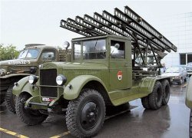
БМ-13 «Катюши»
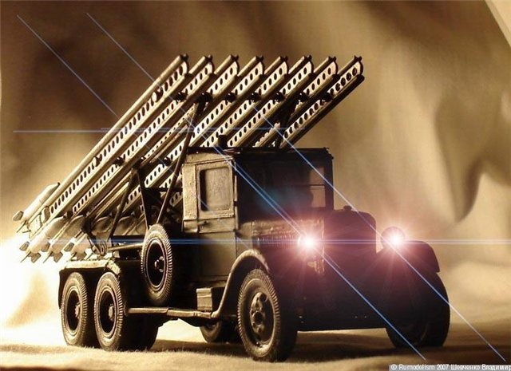

Приложение 2
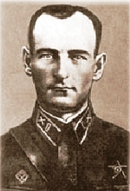
Капитан Иван Андреевич Флёров

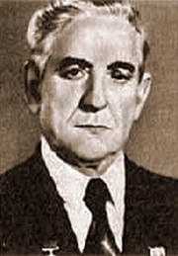
Конструктор Алексей Попов
Приложение 3
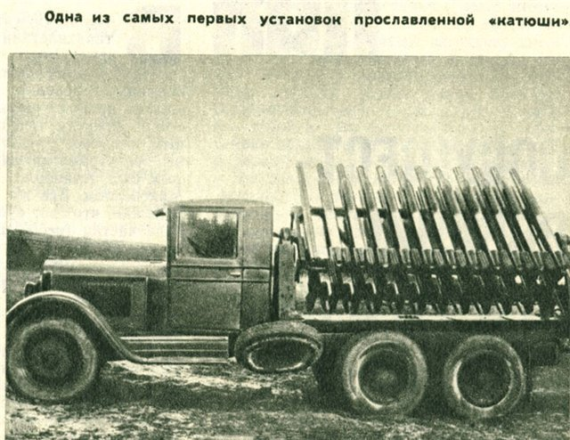

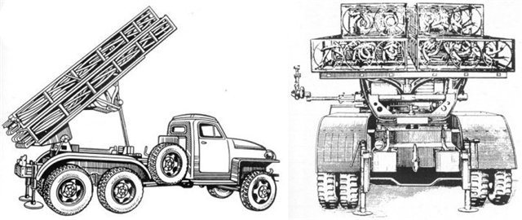

Приложение 4
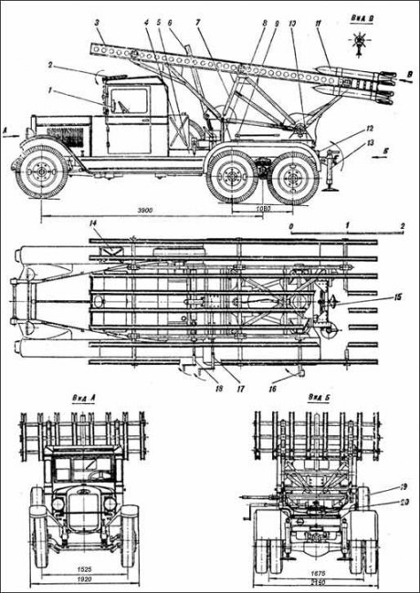

Приложение 5

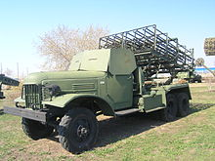
«Андрюша» — боевая машина БМ-31-12
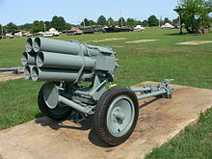
«Ванюша» — реактивный миномёт Nebelwerfer

Приложение 6
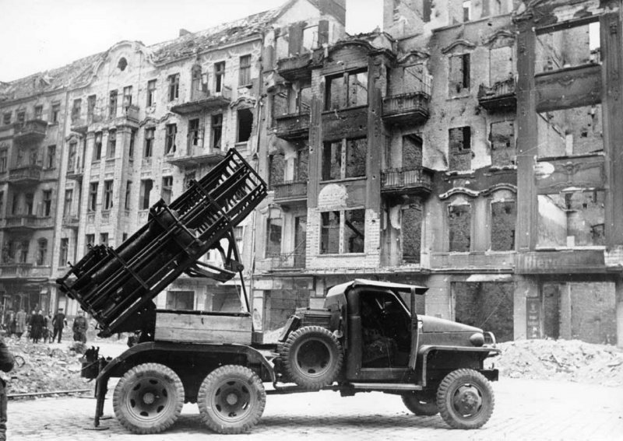
«Катюша» в Берлине
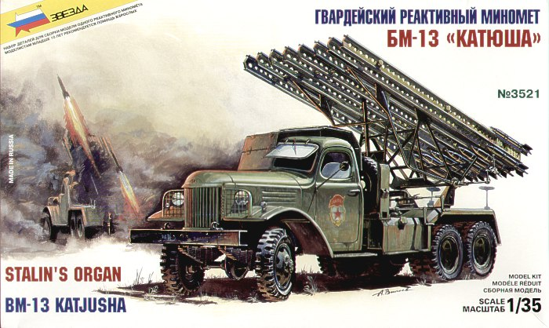

Приложение 7
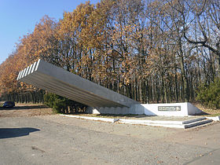
Стела «Катюша» на территории Мемориала героической обороны Одессы
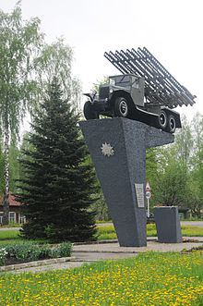
Монумент «Катюша» в городе Рудня, посвящённый первой в мире ракетной батарее капитана И. А. Флёрова

Приложение 8
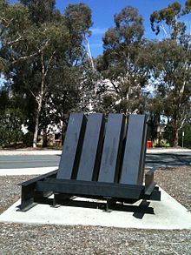
Монумент «Катюша» на территории кампуса Университета Канберры, Австралия, автор Дэвид Моррис, 1979

